Интегрированный урок обучения грамоте и труда. Программа начального общего образования «Система Л.В. Занкова»
Тема: Учимся запоминать слова из словаря.
Цель: Формировать умения находить нужную информацию в толковом словаре. Через эмоциональное восприятие способствовать запоминанию трудных для написания слов. Расширять знания детей о русских народных традициях. В ходе практической деятельности закрепить в памяти детей словарных слов рассматриваемых на уроке.
Образовательные ресурсы: Толковые словари Даля В. И. и Ожегова С. И., видеоролики, слайды.
Сценарий урока:
Орг. момент
- Какой сегодня день недели? (пятница)
-К концу недели обычно снижается работоспособность. Хотите я подниму вам настроение?
Продолжите предложение: «Если у человека хорошее настроение, то…» (ответы детей)
Правильно! Если у человека хорошее настроение у него все получается и спорится. Я желаю вам сегодня на уроке, чтобы у вас все получилось.
1)Ролик.
-Где мы сейчас побывали? (на ярмарке)
Ярмарка, ярмарка.
Огневая, яркая,
Плясовая, жаркая.
Глянешь налево -
Лавки с товаром,
Глянешь направо -
Веселье даром.
-Скажите, пожалуйста, а как вы понимаете значение слова ярмарка? (ответы детей) Значение многих слов русского языка мы можем найти в толковом словаре В.И.Даля и С.И. Ожегова. На букву Я найдите слово ярмарка.
Работа в группах со словарями.
Ярмарка – большой торг с увеселениями, развлечениями, устраиваемый регулярно, в одном месте и в одно время. (Шум как на ярмарке)
-А знаете как образовалось слово ярмарка? В этом слове 2 части, пришедшие к нам из немецкого языка: яр – значит год; марка (маркт) – торг, рынок. Вот и получается, что ярмарка – это ежегодный торг, рынок, базар.
Ярмарки на Руси зародились давно. Большие ярмарки проводились 1 раз в год, а маленькие чаще. Торговые «ряды» разделили торговцев и покупателей – с 1 стороны торговцы, а через прилавок покупатели.
На ярмарке народ не только покупал или продавал. Здесь можно было повеселиться. Покататься на карусели, посмотреть представление бродячих артистов. А чего только на ярмарке не было. Все можно купить. От пряника до коровы, коня. Приходили люди сюда купить что-то для дома, гостинцы для близких, себя показать и других посмотреть.
2)Слайды (игрушки, сладости, книги – для детей.)
-Чтобы продать товар его надо похвалить, современным языком - прорекламировать.
Например, так:
Люди! Подходите,
Платки поглядите.
Один красный,
Другой синий,
А, уж третий – то хорош,
Покупай-ка на свой грош!
Задание: В конверте закличка, которая разрезана на полоски. Попробуйте собрать ее в правильном порядке.
Посмотрите что за книжки!
Эй, девчонки, эй, мальчишки!
Подойди, да и купи!
Есть рассказы, есть стихи,
Прочитайте что получилось.
Физминутка
- Ребята, еще одну игрушку, которую можно было купить на ярмарке, полюбили не только дети, но и взрослые. Эта игрушка - матрешка.
Работа со словарем. Матрешка – полуовальная, полая, разнимающаяся посередине деревянная расписная кукла ,в которую вставляются другие такие же куклы меньшего размера.
Матрешка – русская деревянная кукла. Матрешки родилась в конце 19 века в Сергиевом Посаде. Имя «Матрёна» тогда было широко распространенным. Отсюда и пошло название «матрешки»
В чем же секрет успеха и долголетия матрешки?
Суть матрешки во все времена остается прежней – дружба да любовь, пожелание счастья и благополучия. Вот почему она как добрая посланница этих чувств живет в наших современных квартирах, поселяется в доме француза и американца, поляка и чеха.
4) Итак 2 слова сегодня на уроке звучали чаще других и оба эти слова с орфограммой. Необходимо запомнить, как пишутся слова ЯРМАРКА и МАТРЕШКА.
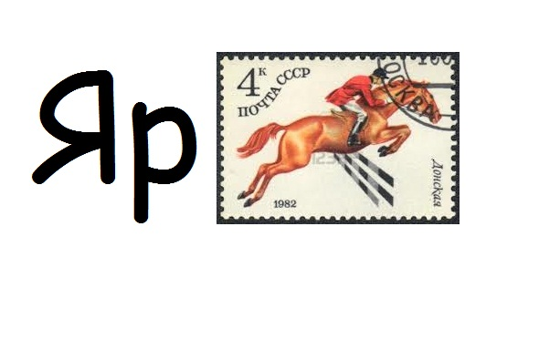
– Что бы вы предложили для этого? (ответы детей)
-Я предлагаю еще 3 способа запомнить эти буквы в словах.
1)
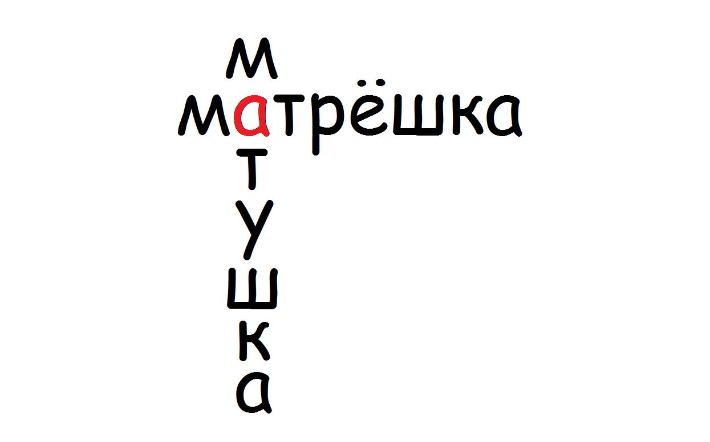
2)
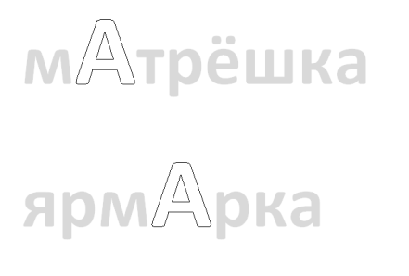
3) У вас листочки – переверните их. На листочках написаны слова ярмарка, матрешка.
Почему в них буква «А» выделена? (чтобы запомнить).
Закрасьте любыми цветами маленькие буквы, а букву А мы будем выкладывать различными материалами (пластилиновыми лепешечками, жгутиками, бумажными полосками, цветочками, даже мозаикой).
5) Практическая деятельность детей (помощь)
6)Выставка работ. Оценивание. (Рефлексия)
-Прикрепите шарик над той работой, которая вам понравилась больше всего. Похвалите. Если считаете, что ваша работа очень хороша, похвалите себя.
-Понравилось вам работать так?
-А награда вам – мультфильм «Ярмарка»

Самоанализ урока.
Данный урок позволил формировать все универсальные учебные действия.
В ходе урока просматривалась развивающая ценность заданий, то есть пояснялось для чего нужно то или иное задание, как оно пригодится в жизни.
Пыталась привлекать детей к открытию новых знаний через некоторые этапы урока. Проводилась работа в группах (приходилось направлять, помогать, показывать) В ходе урока прибегала к диалогическому общению с детьми. Уделяла внимание на то, что нужно уметь планировать и прогнозировать свои действия. Учила способам эффективного запоминания словарных слов
В конце урока дети оценивали свои работы и работы своих товарищей.
Структура урока способствовала формированию у детей мотивации к занятию той деятельностью, которая была спланирована.
Итог занятия подведён.

